Znani so letošnji prejemniki priznanj ZLATA HRUŠKA, ki jih podeljuje Pionirska – Kompetenčni center za mladinsko književnost in knjižničarstvo (Mestna knjižnica Ljubljana).
Na 38. slovenskem knjižnem sejmu, ki bo 22. novembra, bodo nagrajenci prejeli priznanja.
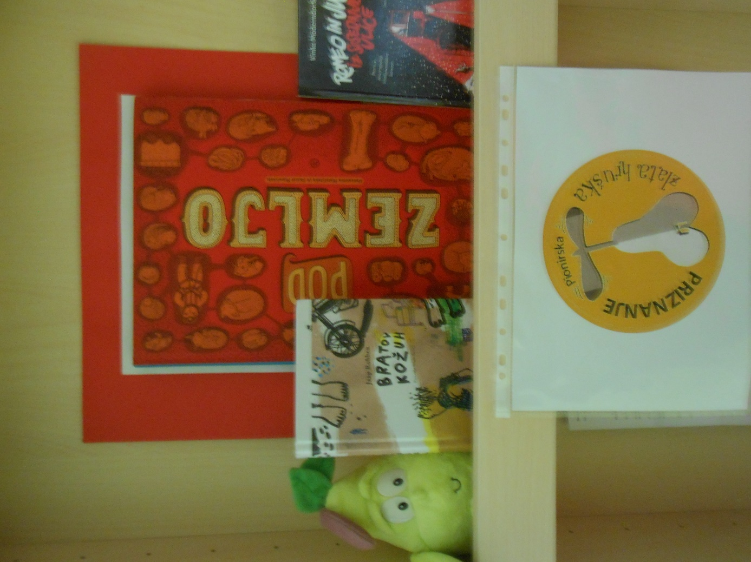
Večino nagrajenih knjig lahko dobite tudi v naši knjižnici. Vabljeni k branju.

